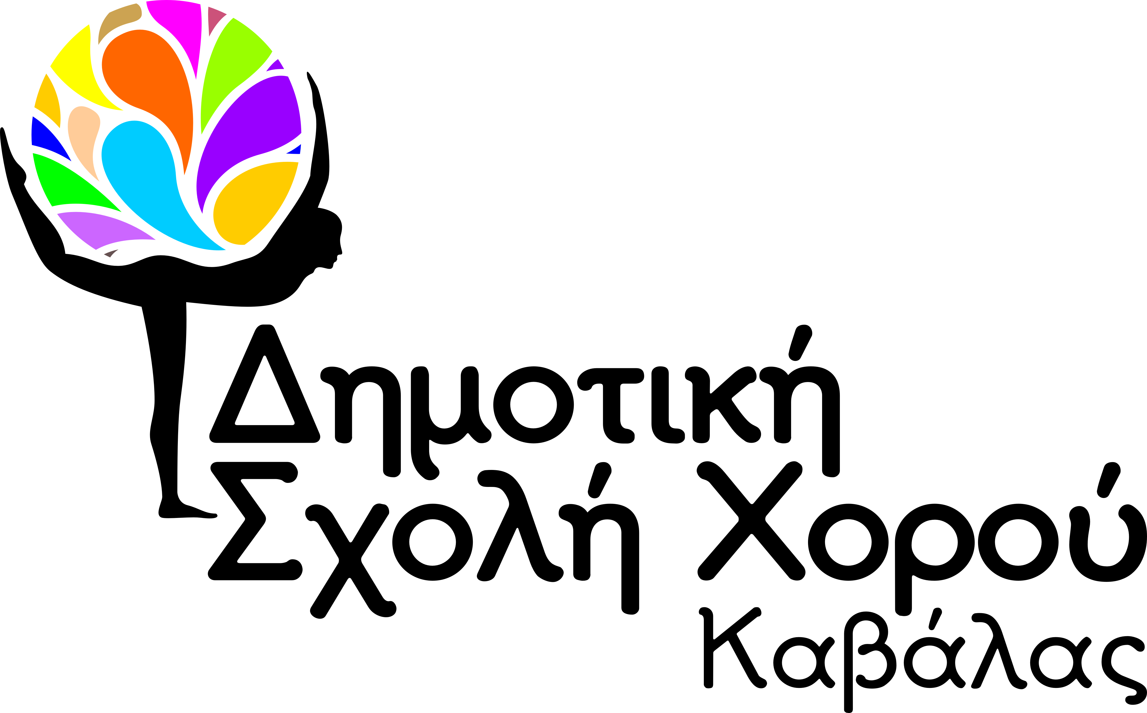
ΔΗΜΟΣ ΚΑΒΑΛΑΣ
ΔΗΜΟΤΙΚΗ ΚΟΙΝΩΦΕΛΗΣ
ΕΠΙΧΕΙΡΗΣΗ ΚΑΒΑΛΑΣ
«ΔΗΜΩΦΕΛΕΙΑ»

Δ/νση Πολιτισμού

7^{ης} Μεραρχίας 1, Κτίριο Πυθαγόρα  Τ. Κ. 654 03 Καβάλα  τηλ. / φαξ 2510 240983, 240973  e-mail: culture@kavalagreece.gr | Καβάλα 05/09/11  Αριθ. Πρωτ. 3501  Προς: Μ.Μ.Ε.

ΔΕΛΤΙΟ ΤΥΠΟΥ

Η Δημοτική Σχολή Χορού Καβάλας της «ΔΗΜΩΦΕΛΕΙΑΣ» για 8^{η} χρονιά συνεχίζει τα μαθήματά της παρέχοντας στους λάτρεις του χορού όλων των ηλικιών υψηλό επίπεδο γνώσεων και διακρίσεις σε όλη την Ελλάδα.

Η σχολή συνεργάζεται με διακεκριμένους καθηγητές χορού και τα είδη του χορού που διδάσκονται είναι:

Μουσικοκινητική Αγωγή
Κλασικός χορός
Μοντέρνος χορός
Σύγχρονος χορός
Charakter
Hip – Hop
Oriental
Jazz
Μusical
Latin
Ευρωπαϊκοί χοροί

Κατά την διάρκεια του έτους πραγματοποιούνται εκπαιδευτικές εκδρομές στο Μέγαρο Μουσικής Θεσσαλονίκης σε αξιόλογες χορευτικές παραστάσεις, συμμετοχές σε αγώνες χορού και πολλές άλλες εκδηλώσεις.

Οι εγγραφές για τη Δημοτική Σχολή Χορού Καβάλας ξεκινούν από 1 έως 15 Σεπτεμβρίου και ώρες 8:30 – 14:30 & 16:30 – 21:30, στο Πολιτιστικό Κέντρο «Πυθαγόρας».Τηλέφωνα για πληροφορίες : 2510 240983, 240973.

Τα δίδακτρα για το σχολικό έτος 2011-2012 παραμένουν στις ίδιες τιμές με το προηγούμενο διδακτικό έτος.

Η Διευθύντρια

Άλκηστις Βλάχου

